平成２０年１０月１2日（日）少雨決行、荒天中止
第２０回あしや秋まつり 精道小学校グラウンド 午前９時～午後4時
子ども御輿、吹奏楽パレード、縁日屋台、物産店、フリマなど盛り沢山のイベント
市内だんじり５台 西之町、三條、山之町、打出、精道 順の練り回し会場
精道小学校東側道路 午前９時５０分～１１時
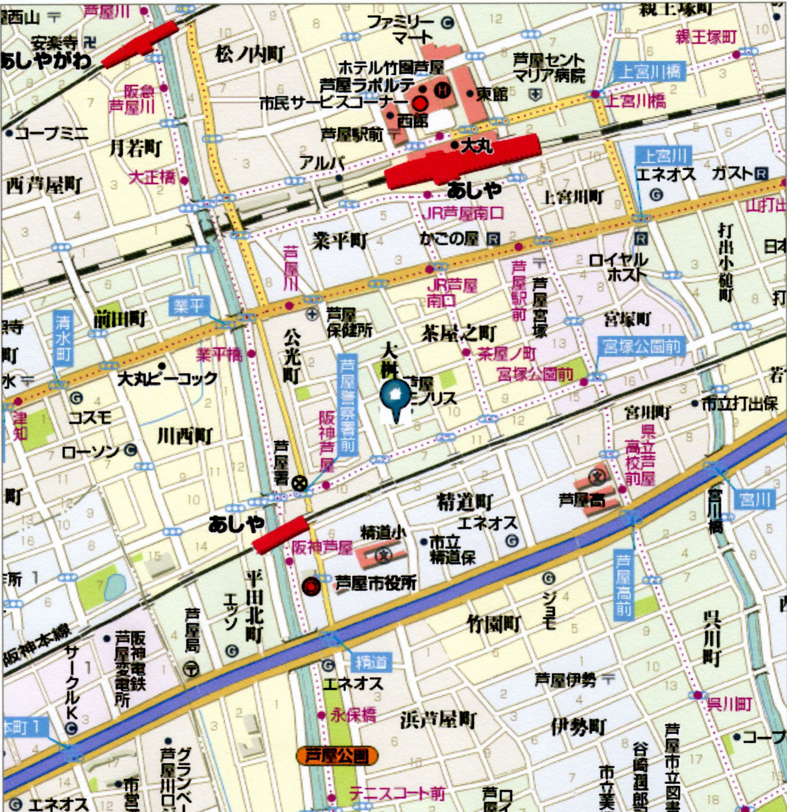

Ｐ
Ｐ
Ｐ

Ｐ
Ｐ

鳴尾御影線 練り回し会場
１）会場へは、阪急芦屋川駅から徒歩２０分ＪＲ芦屋駅から１５分阪神芦屋駅から５分です。
２）附近道路は全面駐車禁止です、阪神電車北側の芦屋警察署前を含み県道鳴尾御影線附近
には複数のＰ有料駐車場がありますので、そちらをご利用ください。
３）なお、芦屋市内は全面歩行タバコが禁止になっておりますので、ご注意ください。
４）だんじりの写真撮影は練り回し中では歩道上から、休憩中に近接で姿写真を撮影ください。
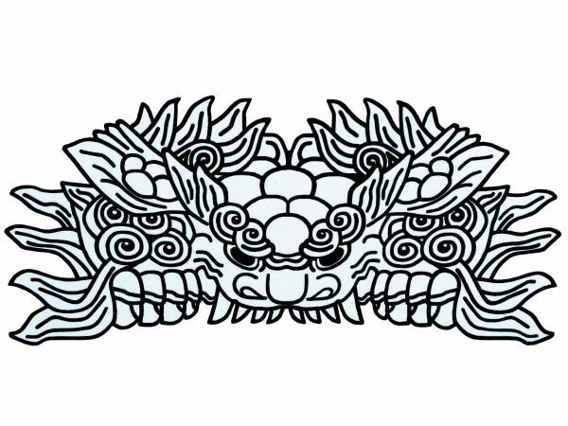
５）路上駐車、写真撮影時の脚立など、お互いにマナーを守ってお楽しみください。

